TUGAS AKHIR
BIDANG MATERIAL

ANALISA KEKUATAN TEKAN, KEKERASAN DAN POROSITAS PADA BIOKOMPOSIT HA-SILIKA DENGAN PROSES BALL MILLING

Diajukan Untuk Memenuhi Persyaratan Dalam Meneyelesaikan
Program( S1) Pada Jurusan Teknik Mesin
Fakultas Teknologi Industri
Universitas Bung Hatta

oleh :
ANGGA WAHYUDI PRATAMA
1010017211049

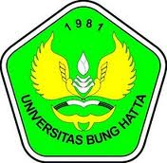

JURUSAN TEKNIK MESIN
FAKULTAS TEKNOLOGI INDUSTRI
UNIVERSITAS BUNG HATTA
PADANG
2017

